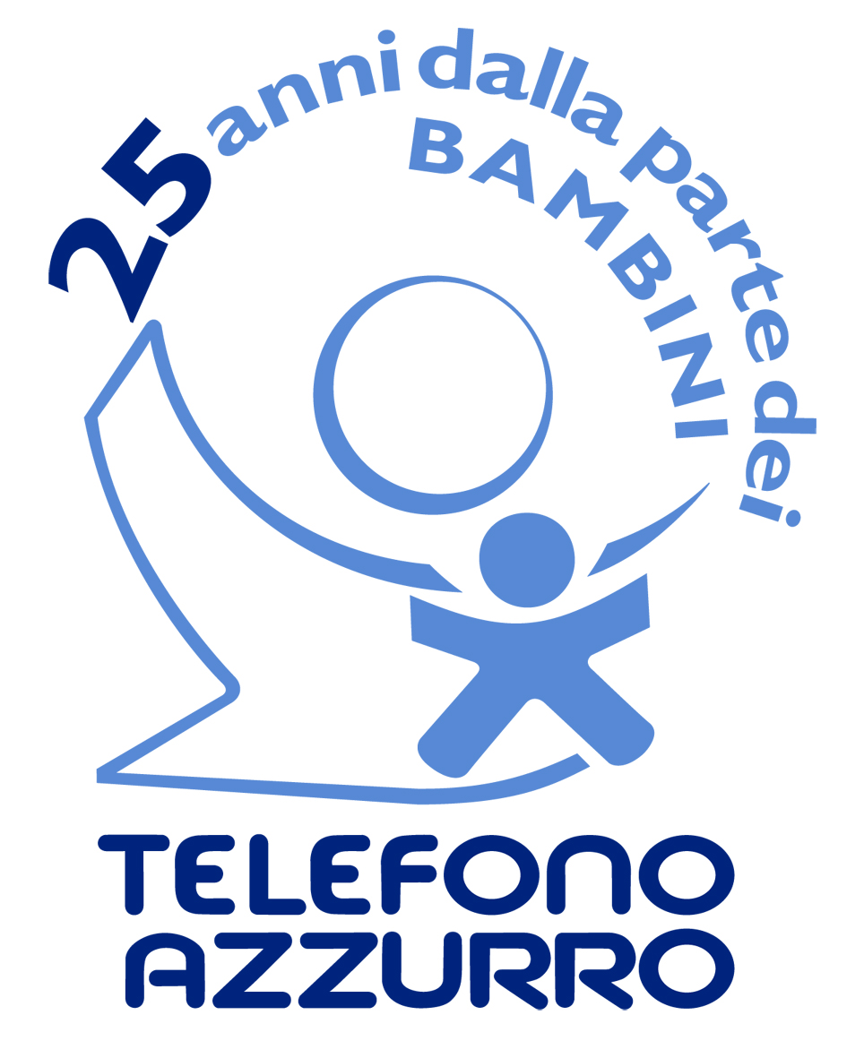

SOS – IL TELEFONO AZZURRO ONLUS

Telefono Azzurro ONLUS è nato nel 1987 come prima Linea Nazionale di Prevenzione dell’Abuso all’Infanzia. Oggi l’ascolto e la consulenza telefonica rimangono attività fondamentali, al fianco dei tanti progetti innovativi intrapresi per tutelare i diritti dei bambini e degli adolescenti italiani e stranieri, anche grazie al forte contributo del volontariato tradizionale e del Servizio Civile Nazionale.

Consulenza telefonica Due le linee: 1.96.96, per i bambini fino a 14 anni, e 199.15.15.15, dedicata agli adolescenti e agli adulti. Il Call-Center è al lavoro 24 ore su 24 tutti i giorni, per un’attività di ascolto e di accoglienza delle difficoltà dei bambini e degli adolescenti italiani e stranieri al fine di sostenere e di offrire un aiuto competente nelle situazioni di solitudine, difficoltà relazionali, problemi affettivi, situazioni di disagio, maltrattamento e abuso. Inoltre, Telefono Azzurro gestisce la linea 114 Emergenza Infanzia, un servizio di emergenza gratuito, attivo 24 ore su 24 per segnalare situazioni di pericolo che coinvolgono bambini e adolescenti.
Centri Territoriali Sulla base della lunga esperienza nella gestione e nella prevenzione del disagio, Telefono Azzurro ha attivato dei Centri Territoriali, con l’obiettivo di garantire una presenza e un intervento più capillari per agire in maniera sempre più efficace e puntuale a tutela dei bambini e degli adolescenti italiani e stranieri, tenendo presente le caratteristiche e i bisogni specifici del territorio. Gli operatori dei Centri Territoriali, presenti a Bologna, Firenze, Milano, Padova, Palermo, Roma, Torino e Treviso gestiscono i casi locali segnalati dal call-center e dalle agenzie del territorio, individuando le strategie più adeguate in sinergia con la rete dei servizi. Il Centro Territoriale infatti dà concretezza al modello di intervento di Telefono Azzurro: costruisce e consolida una vera e propria rete collaborando con i Servizi Socio Sanitari, le Forze dell’Ordine, le Istituzioni e le scuole del territorio, promuovendo e privilegiando una gestione integrata dei casi di disagio e di abuso. In molti di questi Centri sono inoltre presenti “Spazi Neutri”, dove è possibile effettuare audizioni protette, per un ascolto del bambino in sede processuale che rispetti i suoi tempi e i suoi bisogni, senza passare per l’esperienza traumatica di un’aula di Tribunale. Ecco perché l’associazione intende potenziare i Centri esistenti e aprirne di nuovi, con l’obiettivo nel medio-lungo termine di essere presenti in ogni Regione; un passo cui seguirà anche la regionalizzazione delle linee di ascolto e di consulenza telefonica.

Centri per la prevenzione e gestione dell’abuso e maltrattamento “Tetto Azzurro” I Centri “Tetto Azzurro” sono Centri per l’accoglienza, la diagnosi e la cura di bambini e adolescenti italiani e stranieri vittime di abuso e maltrattamento; strutture che garantiscono e ascoltano il minore. Questi Centri si trovano a Roma, dove Tetto Azzurro è nato nel 1999 grazie alla collaborazione con la Provincia, e a Treviso, dove Tetto Azzurro, avente carattere interprovinciale, si è costituito dal 1 novembre 2005, quale progetto affidato alla gestione di Telefono Azzurro dalla Regione Veneto, nell’ambito di un progetto regionale per la tutela dell’infanzia e dell’adolescenza da abusi e maltrattamenti. I servizi attivati presso i Centri “Tetto Azzurro” hanno diversi obiettivi: la consulenza psico-sociale a privati e servizi per la prevenzione e gestione del fenomeno; la diagnosi e il trattamento individuale e familiare per situazioni di abuso sessuale, maltrattamento fisico e abuso psicologico di soggetti in età evolutiva,; l’ascolto a fini giudiziari; gli incontri protetti tra bambini e genitori ; la pronta accoglienza residenziale; la consulenza legale specialistica per gli operatori e il monitoraggio del fenomeno. Agli operatori psico - socio- sanitari dei territori di riferimento, i Centri “Tetto Azzurro” offrono inoltre corsi di formazione, promuovendo la condivisione di procedure integrate negli interventi a tutela dell’infanzia e dell’adolescenza.

Progetti per l’Emergenza Le competenze maturate, anche mediante un costante lavoro di ricerca e di scambio a livello internazionale nell’area dell’emergenza, sono alla base del modello elaborato per il 114 Emergenza Infanzia, il servizio creato da tre Ministeri e affidato in gestione a Telefono Azzurro. Si tratta di un servizio di emergenza gratuito, attivo 24 ore su 24, accessibile da parte di chiunque intenda segnalare situazioni di emergenza e di pericolo per l’incolumità psico-fisica di bambini e di adolescenti italiani e stranieri dove sia necessario un intervento immediato con il coinvolgimento di specifici Servizi e Istituzioni del territorio.

Settore Educazione Il rapporto di reciproca collaborazione tra Telefono Azzurro e il mondo della scuola è attivo fin dalla nascita dell’associazione. Tale collaborazione si è evoluta nel tempo e si è arricchita nel corso degli anni. Recentemente Telefono Azzurro ha creato un’area innovativa, interamente dedicata alle attività educative che comprende sia l’ambito scolastico sia quello extrascolastico. Il Settore Educazione di Telefono Azzurro si avvale di uno staff dinamico e multidisciplinare che include psicologi, psichiatri infantili, sociologi, assistenti sociali, pedagogisti, avvocati e altre figure professionali con una significativa esperienza nel mondo dell’infanzia.
Alcuni dei temi su cui si concentrano le attività ludico-educative del Settore Educazione di Telefono Azzurro sono:
- promozione dei diritti del bambino
- prevenzione e sensibilizzazione al fenomeno del bullismo
- educazione all’intercultura
- educazione all’affettività
- sicurezza e uso consapevole di Internet
- conoscenza e prevenzione dell’emergenza
Le attività previste si concretizzano in:
- interventi ludico- educativi
- spettacoli teatrali
- giochi tematici di gruppo
- attività scenografiche spettacolari
- consulenza e aggiornamento per insegnanti
- organizzazione di incontri tematici con i genitori
Telefono Azzurro propone nei suoi percorsi, attività educative, formative e di didattica assistita una metodologia ludico-didattica rivolta ai bambini, agli adolescenti e alle famiglie. Attraverso la didattica assistita, Telefono Azzurro offre un percorso applicativo che prevede momenti di progettazione, di confronto e di verifica tra docenti ed esperti di Telefono Azzurro supportando gli insegnanti nella ideazione e preparazione dell’intervento, durante lo svolgimento dell’esperienza in classe e al termine degli incontri.

Formazione Le conoscenze e le competenze sviluppate in tanti anni di attività di Telefono Azzurro nella prevenzione, cura e trattamento dell’abuso all’infanzia e all’adolescenza italiana e straniera, anche relativamente a situazioni di emergenza, sono state tradotte in numerosi documenti e opuscoli divulgativi, pubblicazioni, moduli di formazione e strumenti didattici. In particolare gli operatori di Telefono Azzurro offrono percorsi di formazione specifica agli operatori sociosanitari, alle Forze dell’Ordine, a Vigili di quartiere e liberi professionisti, per contribuire alla creazione di reti integrate di servizi che possano gestire in maniera sinergica le problematiche dei bambini e degli adolescenti.

Oggi Telefono Azzurro è un’ associazione che lavora con le Istituzioni per garantire in tutti gli ambiti il rispetto dei diritti dei bambini e degli adolescenti italiani e stranieri. È una associazione che si impegna nella prevenzione e nella cura delle situazioni di disagio e nell’intervento nelle situazioni di emergenza che coinvolgono i più piccoli, mediante il coinvolgimento della comunità, affrontando i problemi dei bambini e degli adolescenti in un’ottica nazionale, europea e internazionale. In questi anni molti obiettivi sono stati raggiunti, grazie all’aiuto e alla fiducia di tanti sostenitori che hanno condiviso i valori di Telefono Azzurro. Ma è necessario affrontare i problemi dell’infanzia con conoscenze e mezzi sempre più adeguati: questa è la sfida in cui crediamo e che potremo affrontare solo con il sostegno di tutti.

